职业卫生检测技术服务信息公开表
用人单位  名称 | 岛蔚蓝动物保健集团有限公司
地理位置 | 山东省青岛市高新区科韵路85号
联系人 | 李睿媛
调查专业  技术人员名单 | 贾健、王洪帅 | 调查时间 | 2024.08.31 | 陪同人 | 李睿媛
采样专业  技术人员名单 | 王洪帅、王文超 | 采样时间 | 2024.09.05 | 陪同人 | 李睿媛
检测专业  技术人员名单 | 常鑫钰、吕祯、郭秀丽、包红艳 |  | 检测时间 | 2024.09.05-2024.09.09
影像资料  （调查影像资料及采样影像资料） | 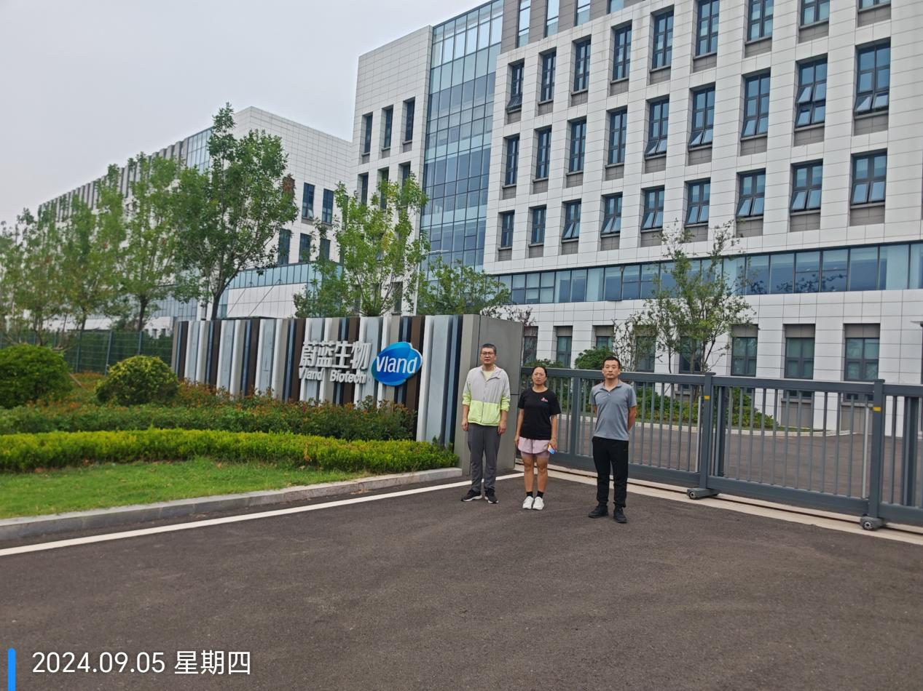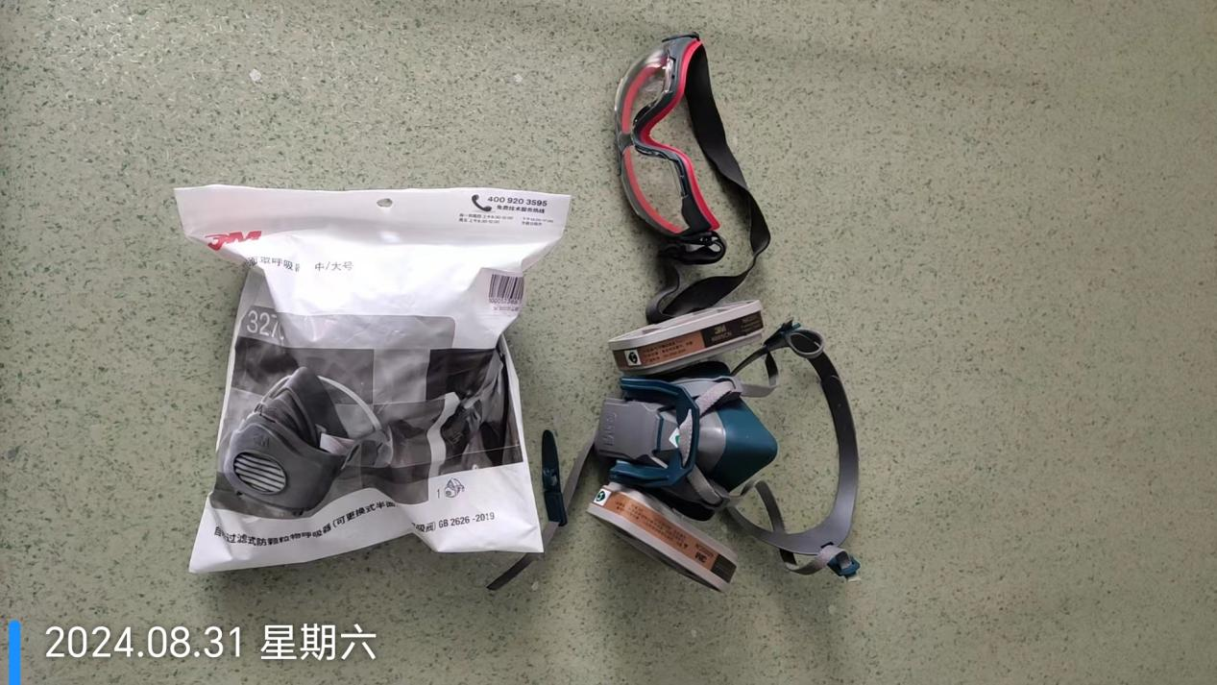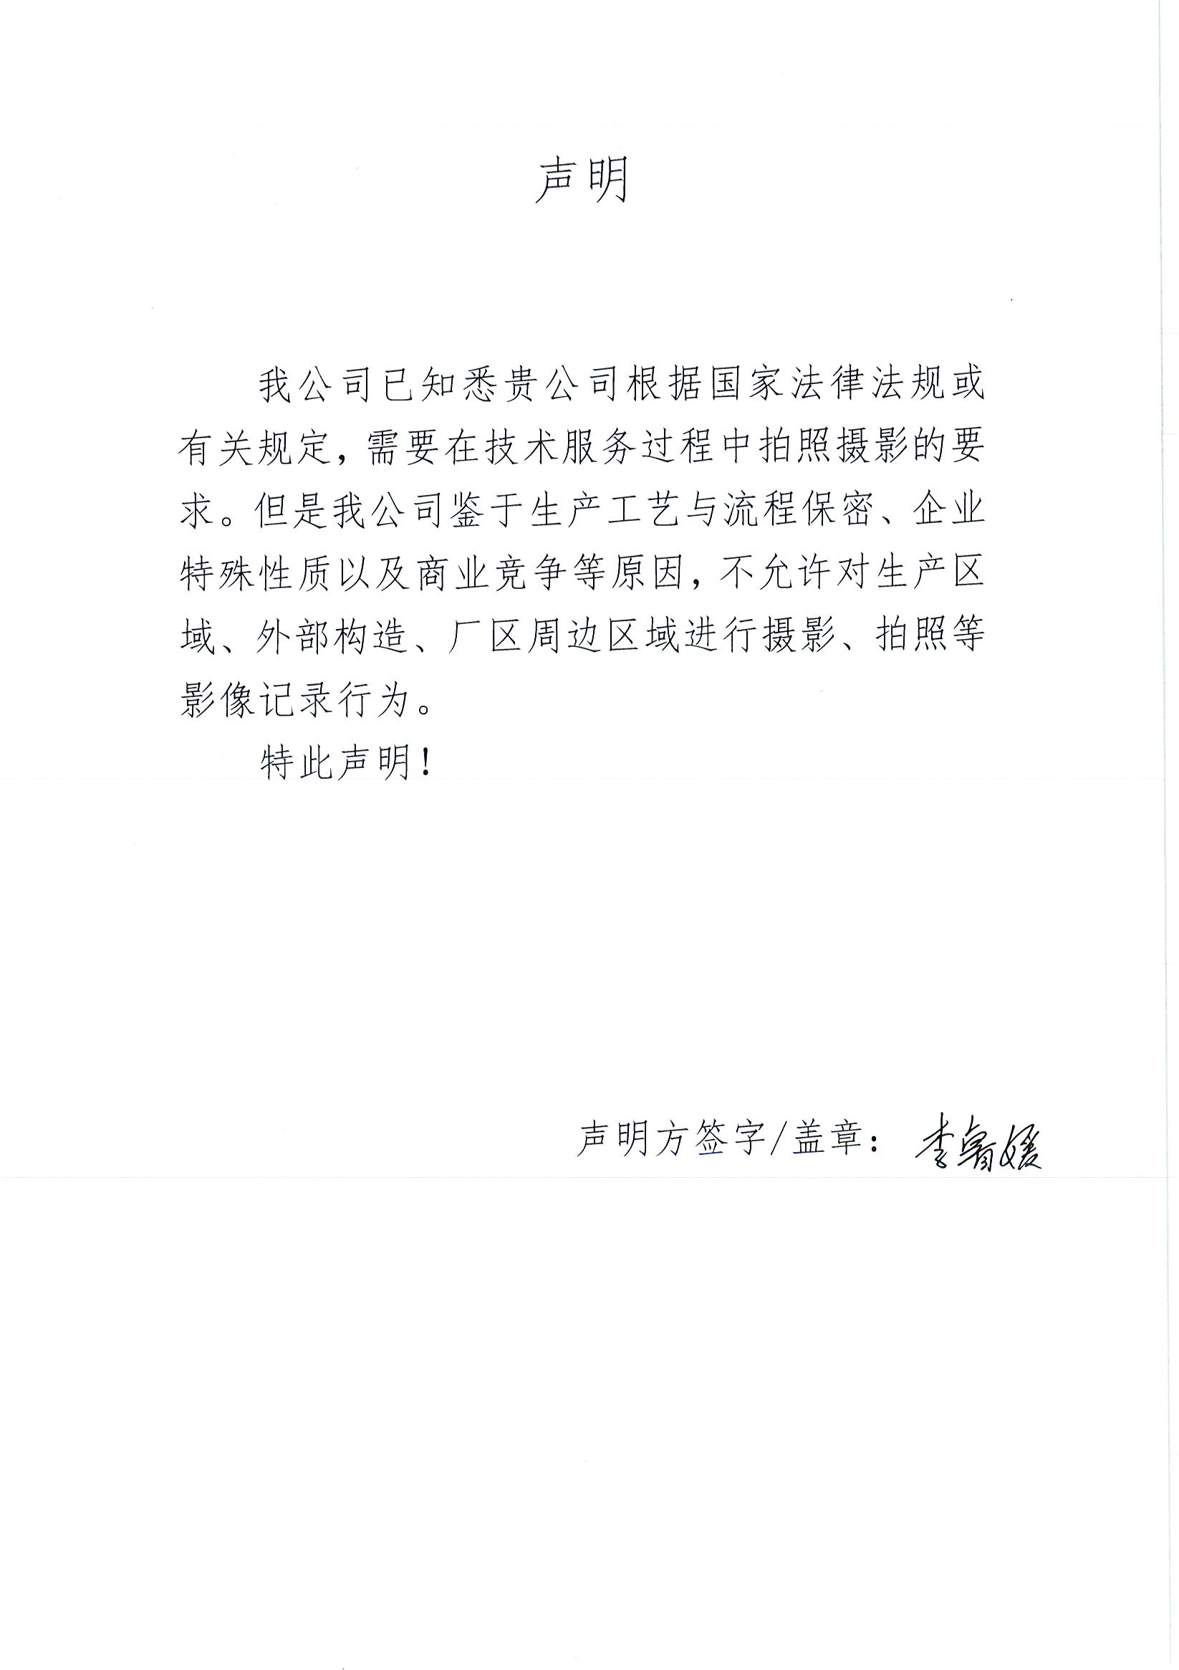
公示日期：2024.11.12

